
ที่ ว.ป.๗๘/๒๕๕๗ โรงเรียนวิทยปัญญา
๑๓๐หมู่ที่ ๑๔ตำบลคลองเฉิลม
อำเภอกงหรา จังหวัดพัทลุง
๑๘ สิงหาคม ๒๕๕๗
เรื่อง รายชื่อครูดี มีคุณธรรม
เรียน ผู้อำนวยการสำนักงานเขตพื้นที่การศึกษาประถมศึกษาพัทลุง เขต ๒
อ้างถึง หนังสือออกสำนักงานเขตพื้นที่การศึกษาประถมศึกษาพัทลุงเขต ๒ 04225/1855 วันที่ 5/07/2557
ตามที่ทางสำนักงานเขตพื้นที่การศึกษาประถมศึกษาพัทลุงเขต ๒ ได้แจ้งให้โรงเรียนส่งรายชื่อ “ครูดี มีคุณธรรม” โรงเรียนละ ๑ คน เพื่อที่ทางเครือข่ายจะได้ประชุมพิจารณาคัดเลือกให้เหลือเครือข่ายละ ๕ คน นั้น
โรงเรียนวิทยปัญญา จึงใคร่ขอส่งรายชื่อครูดี มีคุณธรรม คือ นายข้อเหลด ไหมหมาด

จึงเรียนมาเพื่อโปรดทราบและดำเนินการ

ขอแสดงความนับถือ
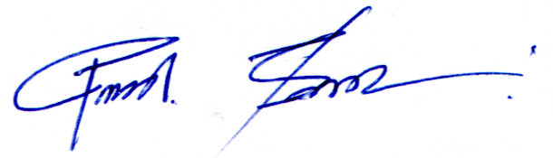
( นายอุหมาด สาระณะ )
ผู้อำนวยการโรงเรียนวิทยปัญญา

